ООО «Завод «Световые технологии»  Cветильник OPL(PRS)/S 258 HF ES1  ПАСПОРТ  1. Назначение  1.1. Светильник серии OPL(PRS), потолочный, с трубчатыми люминесцентными лампами (цоколь G13) укомплектованный блоком резервного питания, предназначен для освещения административно-общественных помещений.  1.2. Светильник обеспечивает работу одной лампы при аварийном отключении питающего напряжения. Батарея поддерживает работу лампы не менее 2 часов в данном режиме. Поток лампы при этом составляет 6% от номинального.  1.3. Светильник соответствует требованиям безопасности ГОСТ P МЭК 598-2-1-97, ЭМС  ГОСТ P 51318-99 и ГОСТ 51514-99.  1.4. Светильник выпускается в исполнении УХЛ4 по ГОСТ 15150-69.  1.5. Светильник соответствует степени защиты IP20 по ГОСТ 14254-96.  2.Технические характеристики  2.1. Номинальная мощность, Вт 2 х 58  2.2. Частота тока, Гц 50  2.3. Номинальное напряжение, В 220  2.4. КПД, % ~60  2.5.Габаритные размеры, мм  длина 1530  ширина 310  высота 80  2.6. Масса светильника, кг ≤7,1  2.7. Класс защиты от поражения  электрическим током I  2.8. Коэффициент мощности ≥0,96  3. Комплект поставки  Светильник (без ламп), шт. 1  Упаковка, шт. 1  Паспорт, шт. 1  4. Требования по технике безопасности  Установку, чистку светильника и замену компонент производить только при отключенном питании.  Светильник может быть непосредственно установлен на потолок из нормально воспламеняемого материала.  5. Состав изделия  Светильник состоит из корпуса белого цвета, на котором смонтированы электронный пускорегулирующий аппарат, конверсионный блок с Ni-Cd перезаряжаемой аккумуляторной батарей, проводка светильника, и патроны для люминесцентных ламп. В корпус вставлен рассеиватель из опалового (призматического) органического стекла, закрепляемый на 6-ти пружинках.  Габариты светильника  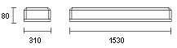 |  | Электросхема светильника  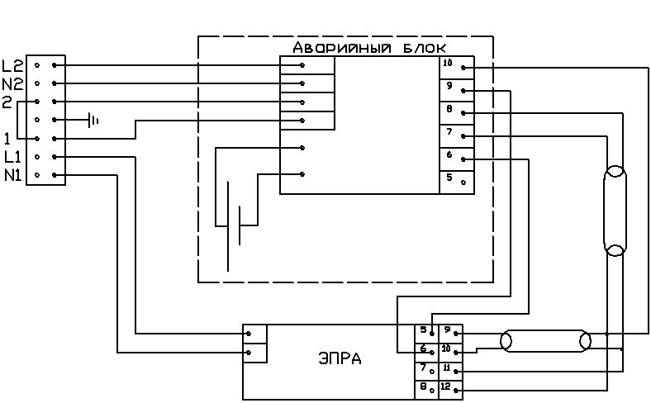  6. Правила эксплуатации и установка  6.1. Эксплуатация светильника производится в соответствии с “Правилами технической эксплуатации электроустановок потребителей”.  6.2. С распакованного светильника снять рассеиватель, провести сетевые провода через отверстие в корпусе, корпус закрепить на опорной поверхности.  6.3. Провода питания подвести к светильнику через отверстие в корпусе и подключить к клеммной колодке в соответствии с указанной полярностью на клеммы L1, N1.  6.4. Подключить к контактным зажимам L2, N2 питающие провода, обеспечивающие непрерывный заряд батареи.  6.5. К контактным зажимам 1,2 можно присоединить выключатель, исключающий срабатывание резервного источника питания и разряд батареи в нерабочее время.  6.6. Вставить люминесцентные лампы.  6.7. Закрепить рассеиватель с помощью пружинок.  6.8. Загрязненный рассеиватель рекомендуется протирать мягкой тканью без применения абразивных чистящих средств.  7. Свидетельство о приемке  Светильник соответствует  ТУ 3461-001-44919750-07 и признан годным к эксплуатации.  Дата выпуска  Контролер ОТК __________________________  Светильник сертифицирован.  Сертификат соответствия №  8. Гарантийные обязательства  8.1.Завод - изготовитель обязуется безвозмездно отремонтировать или заменить светильник, вышедший из строя не по вине покупателя в условиях нормальной эксплуатации, в течение гарантийного срока.  8.2. Гарантийный срок – 36 месяцев со дня изготовления светильника.  8.3. Срок службы светильников в нормальных климатических условиях при соблюдении правил монтажа и эксплуатации составляет:  8 лет – для светильников, корпус и/или оптическая часть (рассеиватель) которых изготовлены из полимерных материалов;  10 лет – для остальных светильников.  8.4. Выход из строя люминесцентных ламп браком не является.  Адрес завода-изготовителя: 390010, г. Рязань,  ул. Магистральная д.11-а.  Телефон бесплатной горячей линии: 8-800-333-23-77.  Дата продажи _________________________________  Штамп магазина

